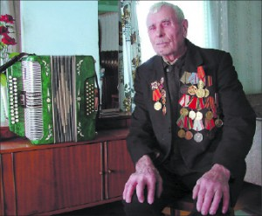

**Василий Петрович Лобастов**

Когда началась война, пареньку из деревни Большие Лобастовы было семнадцать лет. Мобилизовали его в июле 1942 года и определили в войска связи на Центральный фронт. Враг уже отступил от Москвы, боевые действия развернулись на смоленской земле. Василий Петрович должен был оперативно обеспечивать связь между частями и подразделениями. Тянуть провода приходилось под жестокими бомбежками и артобстрелами.

Во время очередного задания наш земляк был тяжело ранен. В полевом госпитале хирург отказался его оперировать, мол, не жилец, а девушка-врач сказала: «Я смогу!» Ранение было опасным: пробита челюсть, порвана сонная артерия. Целых девять месяцев пролежал он в госпитале города Ташкента, некоторое время не мог ни есть, ни говорить, но врачам удалось совершить чудо. Домой, к матери, он вернулся хоть и инвалидом, но зато живым.

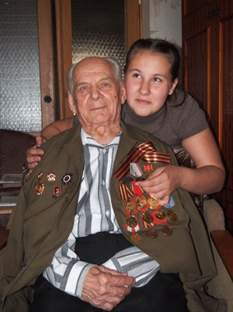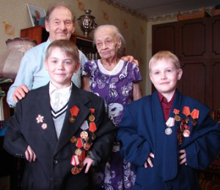

**Алексей Федорович Толмачев**

Он родился в деревне Слободка Казанской губернии в 1914 году. Путевку в жизнь Алексею выдал детский дом.

До войны он работал в Тужинском районе народным следователем прокуратуры. В 1941 не был призван на фронт по причине плохого зрения, призвали его позднее. Вначале Алексей служил писарем при штабе, позже его распределили в минометный расчет заряжающим. Дивизия в то время вела жестокие бои близ Харькова. За бои у реки Северский Донец Алексей Толмачев награжден медалью «За отвагу». В одном из авианалетов он получил ранение и был направлен в госпиталь, потом его демобилизовали. После войны работал в Арбажском районе на руководящих должностях. Кроме военных наград имеет медали «За доблестный труд» и «Ветеран труда».

**Анатолий Иванович**

**Игошин**

Оричанин, был призван на фронт 28 июня 1941 года. До конца ноября учился на командира взвода в Стерлитомаке. Затем зачислен командиром отделения в 31-ю курсантскую стрелковую бригаду 1-го батальона, 1 роту, которая была направлена на Москву.

15 декабря у озера Ильмень красноармейцы приняли первый бой и с боями пошли в сторону Великих Лук. В бою за Новосокольники Анатолия раненого и контуженного фашисты взяли в плен. Пытался дважды бежать, но безуспешно. На третий раз, весной 1945 года, его третий побег, уже из Германии, увенчался успехом - вдвоем с товарищем сумели выйти к своим. Анатолия определили в запасную часть, в которой после войны он и остался на сверхсрочную службу. Домой вернулся в 1947 году.

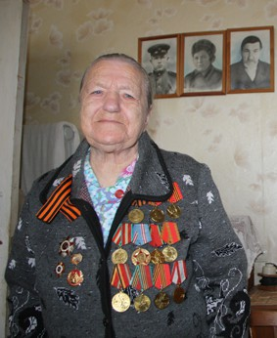

**Любовь Петровна**

**Кислицына**

Родилась в деревне Мостолыги Арбажского района, работала в колхозе «Россия» дояркой. Осенью 1941 года 18-летнюю девушку призвали на военную службу. Она попала в батальон аэродромного обслуживания во Внуково. Отучилась 3 месяца на курсах водителей и стала подвозить боеприпасы и топливо к самолетам, вела учет раненых, доставляемых санитарной авиацией. Во время бомбежек дежурила с другими девушками на крышах зданий около аэродрома. Они скидывали на землю и тушили в песке зажигательные бомбы, которые сбрасывали фашисты с самолетов.

С фронта Любовь вернулась в звании ефрейтора с заслуженными наградами. И сразу же включилась в работу – 4 месяца трудилась на лесозаготовках, потом пошла в животноводство.

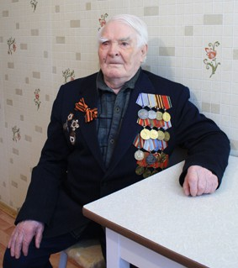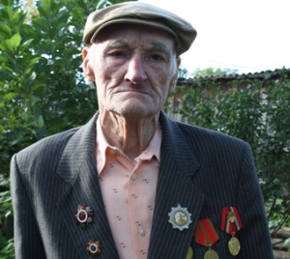

**Михаил Григорьевич**

**Коробов**

18-летнего Михаила призвали на фронт в октябре 1942 года из деревни Габовщина Нолинского района. Он проходил подготовку в учебной роте на станции Сурки Марийской Республики. Через 6 месяцев молодых солдат отправили под Курск, где шли ожесточенные бои с фашистскими захватчиками. Здесь Михаил получил ранение и контузию – и снова на фронт. Ему была вручена медаль «За боевые заслуги». Дальше – бои за Украину, Белоруссию, Польшу. За оборону Варшавы 2-я медаль – «За отвагу». И снова ранение, санчасть. Вместе с однополчанами Михаил освобождал Чехословакию, Германию. До Берлина дошли 2 мая 1945 года. За взятие Берлина ему вручили орден Красной Звезды. Он остался еще на 3 года в Германии в охране штаба. Вернувшись на родину, стал работать в сельском хозяйстве.

**Роман Лукич Чешуин.**

В августе 1942 года из Арбажского райвоенкомата (родился Роман в д. Мартыново) его призвали в ряды Красной Армии. Ему шел тогда 18-й год. После «учебки» – сразу на фронт. Участвовал в освобождении Карелии, воевал в 700 километрах за Мурманском в Заполярье. В ходе Курской дуги в июле 1943 года в составе 1-й танковой армии 79-го гвардейского минометного полка Роман освобождал города Орел, Белгород, гнал фашистов из Харькова.

В родные места рядовой Чешуин вернулся из госпиталя 20 мая 1945 года, имея два ранения, после последнего он лишился половины ступни. Долго работал кузнецом в Суводском леспромхозе, потом переехал в Оричи.

22 августа 2013 года ездил на встречу ветеранов в г. Курск. Он был единственным ветераном от Кировской области.

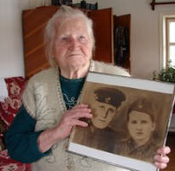

**Юлия Дмитриевна Мухина**

Девушке из с Быстрица в 1941-м было 20 лет. За год до войны она успела окончить Кировский фельдшерско-акушерский техникум.

Военной подготовкой занимались в учебном палаточном лагере под Слободским, затем в декабре отправили их на формирование в Горький. А в январе 1942-го эшелон с истребительным противотанковым артиллерийским полком, в медсанбате которого была и Юля, направлялся к Москве. Она спасала с поля боя раненых бойцов, видела страшные картины войны.

Демобилизовавшись, приехала лейтенант медицинской службы домой на родину. 40 лет проработала там участковым фельдшером, потом вышла замуж, переехала в Таборы. Все умела и много знала фронтовой фельдшер. Ни одного нарекания не было в ее адрес за весь трудовой путь.

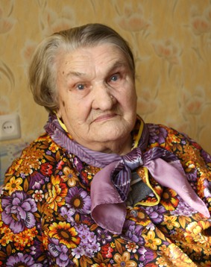

**Район в годы войны**

**58,3 тысячи человек** проживало в Оричевском районе к 1935 году, было **659 населенных пунктов**.

**Около 14 тысяч человек** призвано через Оричевский военкомат на фронт в ходе войны. Примерно **8 тысяч** из них не вернулись домой. Отмеченные обелисками, а то и безымянные их могилы разбросаны по всей территории отшумевших сражений.

Среди жителей Оричевского района – **5 Героев Советского Союза**, это Павел Алексеевич Скопин, Аркадий Филимонович Гребенев, Аркадий Дмитриевич Гребенев, Александр Никитич Шихов, Федор Алексеевич Костин и **Герой России** (посмертно) – Леонтий Яковлевич Тупицын.

**Татьяна Никитична Сидорова**

Ветерану труда, защитнице блокадного Ленинградав 1941 году было 18 лет. После девятого класса она устроилась на работу плановиком в одну из ленинградских организаций и 10-й хотела окончить в вечерней школе. Но все надежды перечеркнула война.

В июле 1941 года ленинградцев повезли за город копать противотанковые рвы. Когда выгружались на станции под Кингисеппом, пролетавший немецкий самолет стал расстреливать людей из пулемета. Многие тогда погибли. Для Татьяны и тех, кто выжил, это стало первым боевым крещением. Семья Сидоровых - беременная мама, сестра и трое братьев - жила на окраине Ленинграда. Спасались от холода за счет запасов дров. А как спастись от голода? В то время в блокадном